**ИНФОРМАЦИОННАЯ СИСТЕМА**

**ДЛЯ СТРАХОВОГО АГЕНСТВА**

**«Система учёта страхования»**

**Руководство пользователя**

Казань, 2022

# **Пользовательское руководство. Навигация по приложению и пользование функционалом. Содержание**

**СОДЕРЖАНИЕ**

Пользовательское руководство. Навигация по приложению и пользование функционалом. Содержание 1

1. Содержание окон 2

1.1. Главное меню 2

1.2. Окно «Список компаний» 3

1.3. Окно «Показать агентов» 4

1.4. Окно «Список сотрудников» 5

1.5. Окно «Список контрактов» 6

1.6. Окно редактирования контракта 7

1.7. Окно добавления контракта 9

1.8. Окно удаления контракта 11

1.9. Кнопка «Получить Word список оборудования» 12

# **Содержание окон**

Описание всех элементов, с которыми может взаимодействовать пользователь в программе.

## **Окно «Авторизация»**

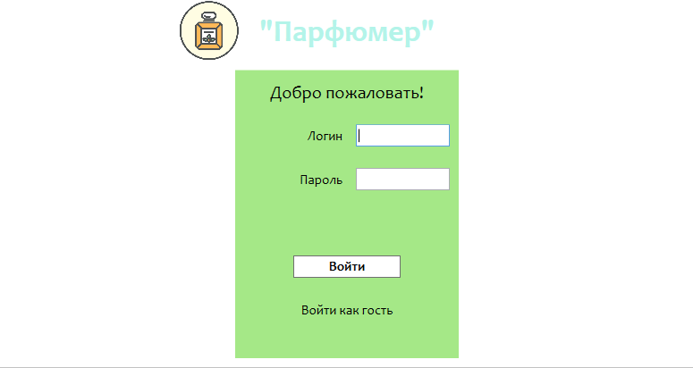

Рисунок 1 –Авторизация

Это окно нужно для того чтобы пользователь мог войти или зарегистрироваться в системе. Если пользователь не авторизован, он может просто просматривать продукты. Если пользователь зарегистрирован он может оформить заказ.

## **Окно «Просмотра товара»**

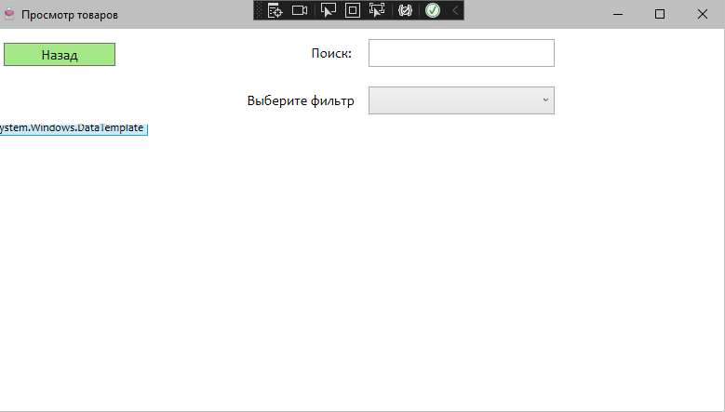

Рисунок 2 - окно "Просмотра товара"

В данном окне представлена информация о товарах, которые доступны в магазине.

Кнопка «Назад» вернёт на главное окно приложения по её нажатию.

## **Окно «Администратора»**

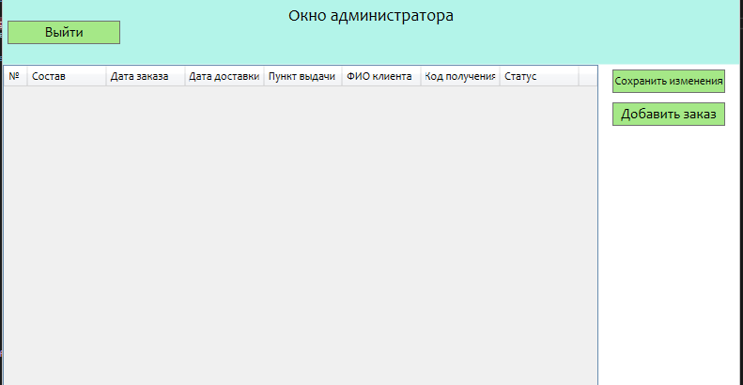

Рисунок 3 - окно "Администратора"

В данном окне показана информация о всех закзазах и действиях которые можно совершить с этими заказами.

Кнопка «Выйти» вернёт на окно авторизации приложения по её нажатию.

## **Окно «Добавления заказа»**

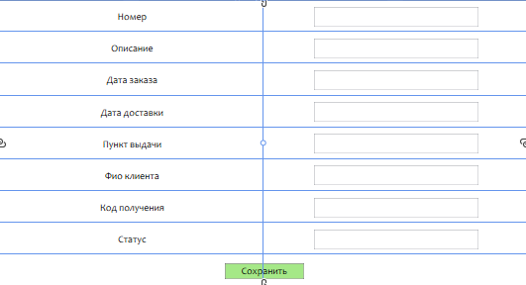

Рисунок 4 - окно "Добавления заказа"

В данном окне можно добавить новый заказ заполнив нужными данными.

Кнопка «Назад» вернёт на главное окно приложения по её нажатию.

## **Окно «Редактирования заказа»**



Рисунок 5 - окно "Редактирования заказа"

В данном окне возможно отредактировать данные заказа если он был некорректно создан или по другим причинам.